Создание резервных копий (BACKUP DATABASE)

Одна из главных задач администратора – предотвращение потери данных. Потеря данных может произойти из-за аппаратной или программной ошибки, случайного или злонамеренного удаления информации из таблиц БД, наконец, пожара, кражи и прочих катаклизмов. Если в Вашей организации тщательно продумана и, главное, аккуратно исполняется политика создания резервных копий, Вы восстановите БД в кратчайшие сроки с минимальными потерями.

Создавайте копии почаще

Помимо предотвращения потерь данных, частое копирование обеспечивает целостность данных даже при сбое системы.
При создании копий надо учитывать, что SQL Server позволяет выполнять копирование, не прерывая работы пользователей. Процесс создания копий – динамический и может быть выполнен над активно модифицируемой БД. При сбое носителя, потере или повреждении файлов Вы сможете реконструировать БД из резервной копии.

Где и когда создаются резервные копии

Резервную копию можно создать на диске (локальном или сетевом) или на ленте. Не рекомендуется хранить резервные копии только на той же машине, на которой расположен сервер. Оптимальным решением будет сохранение резервной копии на внешние носители (CD-R,CD-RW диски или ленту).
Частота копирования зависит от объема информации и активности БД. Для систем оперативной обработки транзакций (OLTP), характеризующихся значительным объемом модификаций, резервные копии надо создавать чаще. Системы с незначительной активностью можно копировать реже. SQL Server имеет средства, позволяющие автоматизировать создание страховочных копий, для чего следует выбирать время, когда сервер не слишком загружен (например, в ночное время). Копирование можно выполнять и в процессе стандартной работы, но время отклика системы может увеличиться.
В некоторых случаях создание резервной копии просто необходимо: после установки комплекса, перед установкой обновлений, перед операциями конвертирования данных.
SQL Server предоставляет различные варианты создания копий.

Типы резервных копий

В зависимости от потребностей и конкретной ситуации используется комбинация возможных типов копирования. Правильный подбор порядка и типов копирования позволяет ускорить создание копий и повысить надежность хранения данных.

Полная копия базы данных
Полная копия служит стартовой точкой, от которой идет отсчет при восстановлении данных после сбоя системы.
При создании полной копии базы данных сохраняются:
- любые действия над БД, имевшие место в процессе копирования;
- все незафиксированные транзакции, отмеченные в журнале;
- участки журнала транзакций, гарантирующие целостность восстановления данных.

Дифференциальная копия
Дифференциальная копия (Differential Backup) создается быстрее, чем полная; быстрее идет и восстановление. Дифференциальная копия используется совместно с полной копией, и её имеет смысл делать, только есть полная копия.
При создании дифференциальной копии SQL Server копирует только те части базы, что изменились со времени создания полной копии, и незафиксированные транзакции, отмеченные в журнале. Если какая-то запись была модифицирована несколько раз со времени создания последней копии, дифференцированная копия содержит только последнее значение записи. В этом она отличается от копии журнала транзакций, когда сохраняется вся история изменений данной записи.

Копия журнала транзакций
Копия журнала транзакций сохраняет все изменения в БД. Копия журнала транзакций может быть использована только в сочетании с полной копии БД. Журнал транзакций восстанавливается поверх восстановленной полной базы.

Резервная копия файла или группы файлов БД
БД состоит из одного или более файлов, которые можно объединить в группы. Если у Вас очень большая БД, резервная копия может включать только некоторые из составляющих её файлов. Это позволяет создавать резервную копию, когда время не позволяет выполнить копирование всей базы.
При создании резервной копии файла (группы файлов) самые важные можно копировать по одному. Для гарантии, что файлы регулярно копируются, организуйте ротацию создания копий.
Помимо индивидуальных файлов, регулярно копируйте журнал транзакций, чтобы при восстановлении файла из копии Вы могли восстановить целостность базы.

Стратегии создания резервных копий

Стратегия полного копирования базы данных
Если БД невелика и затраты на создание резервной копии укладываются в разумные рамки, выполняйте полное копирование. Если БД используется в основном для чтения и модификации нечасты, небольшие потери, возможно приемлемы.
При регулярном создании только полной копии журнал транзакций может переполниться, и БД станет неработоспособной. Во избежание этого регулярно очищайте журнал транзакций. Это можно сделать вручную командой BACKUP или автоматически, установив параметр:
Sp_dboption [‘database’][,’trunc. log on chkpt’][,’TRUE’].
После назначения этого параметра журнал транзакций БД будет автоматически урезать неактивную часть журнала. Эта операция выполняется примерно раз в минуту.
Для базы с активным параметром Trunc. log on chkpt копирование журнала невозможно (потому что там просто нечего копировать).

Стратегия полного копирования базы данных и последующего копирования журнала транзакций.
Помимо полного копирования БД, надо создавать регулярные копии журнала транзакций для сохранения истории всех изменений БД с момента создания полной копии. Это самая популярная стратегия и мы рекомендуем Вам именно её.
Имея полную копию БД и копии журнала транзакций, Вы можете восстановить базу целиком и использовать копии журнала транзакций для приведения БД в состояние, предшествовавшее сбою. Потеряны будут только данные, не сохраненные с момента создания последней копии журнала транзакций.

Стратегия создания дифференциальных копий базы данных
Если Вы используете дифференциальные копии БД, Вам нужны полная копия БД, копии журнала транзакций и сама дифференциальная копия Последняя включает только ту часть базы, которая изменилась с момента создания последней полной копии. При создании дифференциальной копии SQL Server не копирует журнал транзакций, так что Вам надо позаботится о регулярном копировании журнала. Для восстановления БД годится только последняя дифференциальная копия.

Стратегия создания копий индивидуальных файлов или групп
Этот подход применяется для очень больших БД, где информация распределена по многим физическим файлам. Вкупе с регулярным копированием журнала транзакций эта стратегия позволяет ускорить восстановление БД.

Восстановление резервной копии

Подготовка к восстановлению базы данных из копии
Перед восстановлением БД нужно собрать сведения о резервных копиях – это гарантирует, что копия содержит нужную информацию.
После этого необходимо перевести базу в режим dbo use only. Администратор с достаточными привилегиями (системный администратор или член группы db_owner) должен установить режим использования БД, закрывающий к ней доступ всем, кроме её «владельца». Этот режим устанавливает команда sp_dboption, <имя базы данных>, ‘dbo use only’,’TRUE’. Либо щелкнув правой кнопкой на имени базы в Enterprise Manager и в контекстном меню Properties на вкладке Options установить флажок Restrict access так, как показано на Рисунок 1.
Обязательно создайте копию журнала транзакций. Для гарантии целостности БД перед любой операцией восстановления стоит создать резервную копию журнала транзакций. Восстановление журнала из этой копии и восстановление транзакционной целостности БД – последний этап процесса восстановления. Если копии журнала не делать, все модификации с момента предыдущего копирования журнала и выведения БД в режим Offline будут потеряны.
При восстановлении данных из резервной копии необходимо работать в контексте Master, так что при исполнении команд средствами SQL Query Analyzer или при вызове сценария из командной строки, не забудьте сделать Master текущей, дав команду USE MASTER.

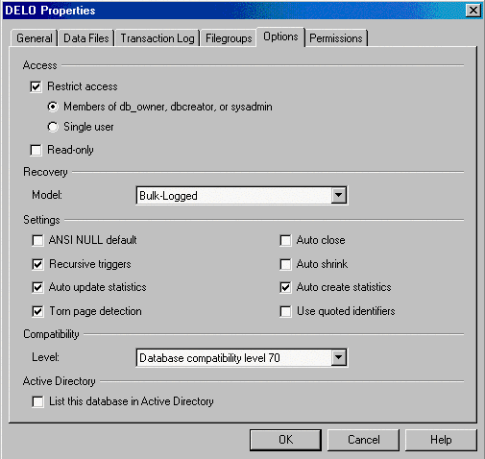
Рисунок 1 Установка режима dbo use only

Восстановление различных типов резервных копий.

В зависимости от используемого типа копи следует выбирать наиболее оптимальный подход.

Восстановление базы данных из полной копии
При восстановлении из полной копии SQL Server заново создает БД и все связанные с ней файлы и размещает их в исходных каталогах.
Полную копию имеет смысл восстанавливать при сбое физического носителя, повреждении, затронувшем БД в целом, или нечаянном удалении файлов БД. Полная копия также нужна при восстановлении БД на другом сервере.

Восстановление дифференциальной копии
При восстановлении дифференциальной копии SQL Server восстанавливает только те участки БД, что изменились с момента создания последней полной копии. База возвращается в то же состояние, что имело место на момент создания дифференциальной копии. Дифференциальные копии позволяют ускорить восстановление БД. Имея и дифференциальную копию, и копию журнала транзакций, лучше использовать дифференциальную копию. Оба варианта возвращают базу в состояние на определенный момент времени, но восстановить дифференциальную копию быстрее.

Восстановление копии журнала транзакций
При наличии копии журнала транзакций SQL Server использует его содержание для восстановления всех изменений, записанных в журнал транзакций.
Копия журнала транзакций обычно применяется для внесения изменений, имевших место с момента создания последней полной или дифференциальной копий. Очень важно, что Вы можете использовать копию журнала транзакций для восстановления БД на определенный момент времени. Хотя дифференциальная копия и позволяет ускорить восстановление базы, для обеспечения целостности данных следует восстановить копии журнала транзакций, сделанные после создания дифференциальной копии.

Использование графического интерфейса для создания и восстановления резервной копии БД

Создать резервную копию можно при помощи графической утилиты Enterprise Manager. Для этого нужно щелкнуть правой кнопкой мыши на имени нужной БД и в контекстном меню выбрать команду All Tasks. Раскроется еще одно меню, в нем выберите команду Backup Database, и появится диалоговое окно (Рисунок 2).

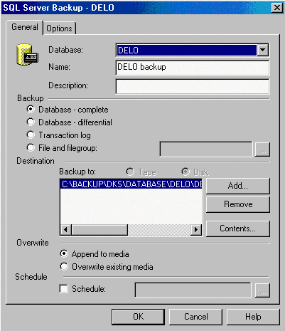
Рисунок 2 Основные параметры создания резервной копии
Вы можете указать тип резервной копии (полная, дифференциальная, копия журнала транзакций или копия индивидуального файла или группы файлов). Если Вы создаете копию индивидуальных файлов, их имена можно ввести в соответствующее поле или найти на диске, щелкнув кнопку справа от поля ввода. Копия может быть сделана сразу или в указанное время. Для назначения графика исполнения щелкните флажок Schedule, затем можно указать график исполнения в поле справа от флажка. По умолчанию назначается создание копии каждое воскресенье в полночь. Щелчок кнопки справа от поля ввода позволяет изменить график по Вашему усмотрению.
Копия может быть создана на ленте или диске. Выбор носителя осуществляется щелчком переключателя Tape или Disk. Кнопка Add позволяет указать постоянный или временный дисковый файл для создания копии. Их можно назначить до 64, так как сервер способен параллельно копировать сразу на 64 устройства.
При создании копии устройство может быть полностью перезаписано или новая копия добавлена к уже существующим. Это определяют переключатели Append to media (Добавление копии) и Owerwrite existing media (Перезапись носителя). Содержимое назначенных устройств или файлов можно просмотреть, щелкнув по кнопке Contents.
Вторая вкладка Options позволяет назначать дополнительные параметры процесса создания резервной копии. Полученную копию можно проверить на качество (флажок Verify backup upon completion); если копирование осуществляется на ленту, отметив флажок Eject tape after backup, Вы укажете серверу выгрузить ленту, когда копия будет создана. Здесь же можно указать имя набора копий и то, как долго копия будет считаться активной и не может быть перезаписана. Носитель можно инициализировать, назначить ему имя и дать описание.

Процесс восстановления из резервной копии

Чтобы получить доступ к диалоговым окнам управления процессом восстановления БД из копии, щелкните правой кнопкой интересующую базу, в контекстном меню выберите команду All Tasks, в открывающемся меню выберите команду Restore Database. Появится диалоговое окно (Рисунок 3).

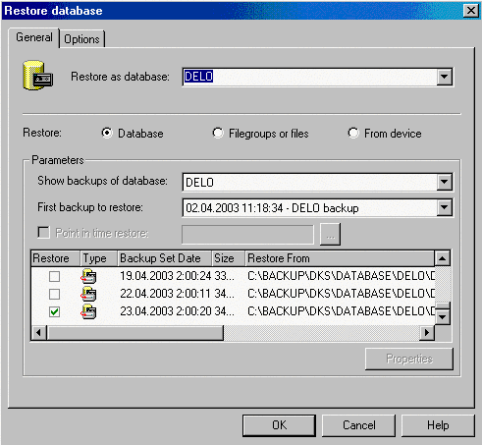
Рисунок 3 Основные параметры восстановления резервной копии
По каждой базе, расположенной на сервере, хранится информация о ранее созданных копиях и их типах. Набор переключателей позволяет выбрать восстановление из полной копии (Restore Database), восстановление индивидуальных файлов или групп (Filegroups or Files), восстановление с постоянных копий (From devices). В зависимости от выбранного варианта диалоговое окно показывает, что было сделано ранее и какие копии можно задействовать. Если копий много и нужно работать только с частью, флажок Select a subset of backup sets (Выбрать подмножество из набора копий) позволяет определить критерии, по которым будут отобраны копии. Это диалоговое окно (Рисунок 4) доступно при выборе переключателя Filegroups or files в основном окне Restore Database.
Кнопка Selection criteria (Критерий выбора) позволяет отредактировать ранее установленные критерии.

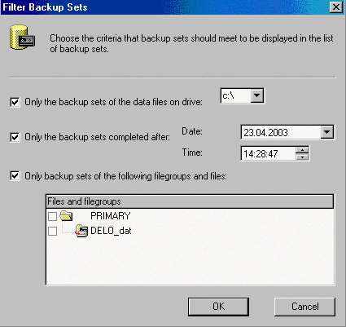
Рисунок 4 При необходимости можно использовать только часть копий
Если выбрать режим восстановления с постоянных копий, вид диалогового окна изменится (Рисунок 5).

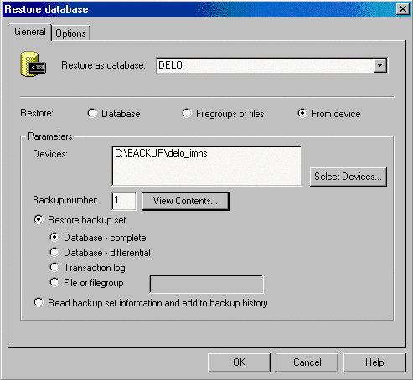
Рисунок 5 Восстановление с постоянной копии

Здесь также предоставляется выбор типов копий: полная, дифференциальная, журнала транзакций, файла или группы файлов. Вы указываете, с какого устройства восстанавливать копию и номер набора, если в одном файле их несколько.
Определившись с источником данных и типом восстанавливаемой копии, можно перейти на вкладку Options и задать дополнительные параметры процесса восстановления (Рисунок 6).

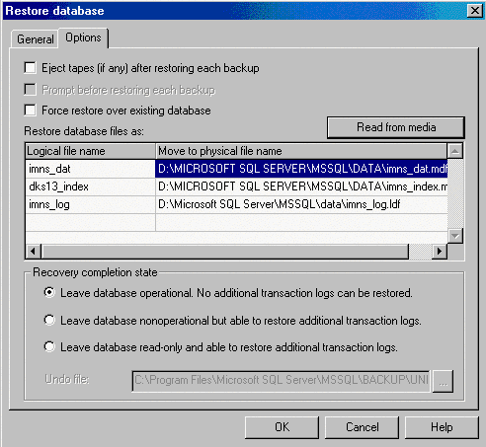
Рисунок 6 Дополнительные параметры восстановления резервной копии

Для ленточного накопителя можно указать выгрузку лент после каждого восстановления (Eject tapes after restoring each backup). При восстановлении можно потребовать дополнительное предупреждение (Prompt before restoring each backup). Копию можно принудительно восстановить поверх существующей БД (Force restore over existing database) или восстановить под другим именем (Restore as database).
Три переключателя в нижней части окна позволяют определить состояние БД после восстановления копии.

